

《自动检测技术与系统实验》
实 验 报 告

系列二：电感式传感器 实验

组 员：殷家兴 2313666
孙佳亮 2311273
王 永 2312107
组 号：14
专 业：自动化

人工智能学院
2026年4月
实验十一 差动变压器的特性实验
一、实验目的
1、了解差动变压器的基本结构。
2、掌握差动变压器及整流电路的工作原理。
3、掌握差动变压器的调试方法。
二、实验所用单元
电感式传感器、电感式传感器转换电路板、差动放大器板、直流稳压电源、数字电压表、位移台架。
三、实验原理及电路
1、差动变压器由一个初级线圈和两个次级线圈及一个铁芯组成，当铁芯移动时，由于初级线圈和次级线圈之间的互感发生变化使次级线圈的感应电势产生变化，一个次级线圈的感应电势增加，另一个则减少，将两个次级线圈反向串接，就可以引出差值输出，其输出电势反映出铁芯的位移量。
2、差动变压器实验电路图如图11-1所示。
图11-1 差动变压器实验电路图
传感器的两个次级线圈(N₂、N₃)电压分别经UR₁、UR₂两组桥式整流电路变换为直流电压，然后相减，经过差动放大器放大后，由电压表显示出来。R₁、R₂为两桥臂电阻，RP₂为调零电位器，R₃、R₄、C₁组成滤波电路，R₅为负载电阻，采用这种差动整流电路可以减少零点残余电压。
四、实验步骤
1、固定好位移台架，将电感式传感器置于位移台架上。调节测微器使其指示15mm左右，将测微器装入台架上部的开口处，再将测微器的测杆与电感式传感器的可动铁芯旋紧。然后调节两个滚花螺母，使可动铁芯上的刻线与传感器相平，注意要使铁芯能在传感器中轻松滑动，再将两个滚花螺母旋紧。
2、差动放大器调零（参见实验一）。
3、按图11-1将信号源的两输出端A、B接到传感器的初级线圈N₁上，传感器次级线圈N₂、N₃分别接到转换电路板的C、D与H、I上，并将F与L用导线连接，将差动放大器与数字电压表连接好。这样构成差动变压器实验电路。
4、接通电源，调节信号源输出幅度电位器RP₁到较大位置，平衡电位器RP₂处于中间位置，调节测微器使输出电压接近零，然后上移或下移测微器1mm，调节差动放大器增益使输出电压的值为300mV左右，再回调测微器使输出电压为0mV。此为系统零位，分别上旋和下旋测微器，每次0.5mm，上下各2.5mm，将位移量X和对应的输出电压U_{O}记入下表。
表 11-1
X(mm) | -2.5 | -2 | -1.5 | -1 | -0.5 | 0 | 0.5 | 1 | 1.5 | 2 | 2.5
U_{O}(mV) | 512 | 408 | 313 | 210 | 101 | 0 | -107 | -218 | -329 | -436 | -543

五、实验报告
1、根据表11-1，画出输入/输出特性曲线，并且计算灵敏度和非线性误差。
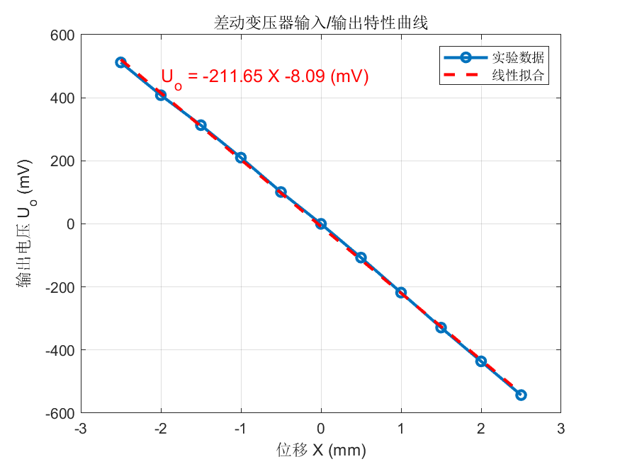（1）最小二乘拟合
拟合直线：
$$U_{fit}=k⋅X+b$$
其中：
$$k=\frac{n∑X_{i}U_{i}-∑X_{i}∑U_{i}}{n∑X_{i}^{2}-(∑X_{i})^{2}} \\ b=\frac{∑U_{i}-k∑X_{i}}{n}$$
（2）灵敏度
$$k=\frac{Δy}{Δx}=-211.65mV/mm$$
（3）非线性误差
相对位移量(mm) | 测量电压(mV) | 预测电压(mV) | 偏差(mV)
-2.5 | 512 | 521.0341 | -9.0341
-2.0 | 408 | 415.2091 | -7.2091
-1.5 | 313 | 309.3841 | 3.6159
-1.0 | 210 | 203.5591 | 6.4409
-0.5 | 101 | 97.7341 | 3.2659
0.0 | 0 | -8.0909 | 8.0909
0.5 | -107 | -113.9159 | 6.9159
1.0 | -218 | -219.7409 | 1.7409
1.5 | -329 | -325.5659 | -3.4341
2.0 | -436 | -431.3909 | -4.6091
2.5 | -543 | -537.2159 | -5.7841

最大偏差：
$$δ=max⁡\left(∣U_{i} − U_{fit,i}∣\right)$$
满量程输出：
$$Y_{FS}=max⁡(U_{fit})-min⁡(U_{fit})$$
非线性误差（%）：
$$γ=\frac{δ}{Y_{FS}}×100\%= 0.85 \%$$
2、分析为什么采用差动整流电路可以减少零点残余电压？
差动变压器在理想情况下，当可动铁芯位于中心位置时，两个次级线圈的感应电动势幅值相等、相位相反，经反向串联后输出应为零。然而在实际测量中，由于传感器结构及电路元件的不理想性，系统仍会在零位产生一定的输出电压，即零点残余电压。
产生零点残余电压的主要原因包括：两个次级线圈在绕制和安装过程中难以做到完全对称，导致电磁参数存在微小差异；整流电路中的二极管存在正向压降且器件参数不完全一致；此外，电阻、电容等元件的误差以及电路中的温度漂移等因素也会引入附加误差。这些因素叠加，使得即使在理论零位时，输出信号也不能完全为零。
采用差动整流电路可以有效减小上述零点残余电压。其基本原理是：将两个次级线圈的输出信号分别经过桥式整流电路转换为直流电压，然后再进行差分运算（相减）得到最终输出。由于两路整流电路在结构上是对称的，其非理想因素（如二极管压降、电阻误差等）在两路中具有相似的影响，即产生的误差具有较强的一致性。
在零位时，两个次级线圈输出信号幅值相等，因此整流后的电压也近似相等。此时输出为两路电压之差，而由于两路中所包含的误差分量基本相同，在相减过程中能够相互抵消，从而显著减小零点残余电压。换言之，差动整流电路不仅实现了信号的提取，还起到了抑制共模误差的作用，提高了系统的零点稳定性和测量精度。

实验十二 自感式差动变压器的特性实验

一、实验目的
1、了解自感式差动变压器的基本结构。
2、掌握自感式差动变压器及整流电路的工作原理。
3、掌握自感式差动变压器的调试方法。

二、实验所用单元
电感式传感器、电感式传感器转换电路板、差动放大器板、直流稳压电源、数字电压表、位移台架。

三、实验原理及电路
自感式差动变压器电路图如图12-1所示。
图12-1 自感式差动变压器实验电路图
传感器的两个次级线圈(N₂、N₃)作为交流电桥的两个桥臂，R₁、R₂为另外两个桥臂，D₁、D₂、D₃、D₄组成相敏整流器，A、B之间输入交流电压，M、N之间输出脉动直流电压，经R₃、R₄、C₁滤波后输出直流电压。

四、实验步骤
1、按实验十一的步骤1和2进行操作。
2、按图12-1将信号源的A端接至次级线圈N₂、N₃的中间连线点，B端接至L，N₂上端接E点，N₃下端接G点，B与L、J与M、K与N连接，差动放大器与电压表接线不变，这样构成自感式差动变压器实验电路。
3、按实验十一的步骤4进行实验，将实验结果记入下表。

表 12-1
X(mm) | -2.5 | -2 | -1.5 | -1 | -0.5 | 0 | 0.5 | 1 | 1.5 | 2 | 2.5
U_{O}(mV) | 782 | 619 | 465 | 308 | 156 | 0 | -127 | -260 | -378 | -490 | -600

五、实验报告
1、根据表12-1，画出输入/输出特性曲线，并且计算灵敏度和非线性误差。
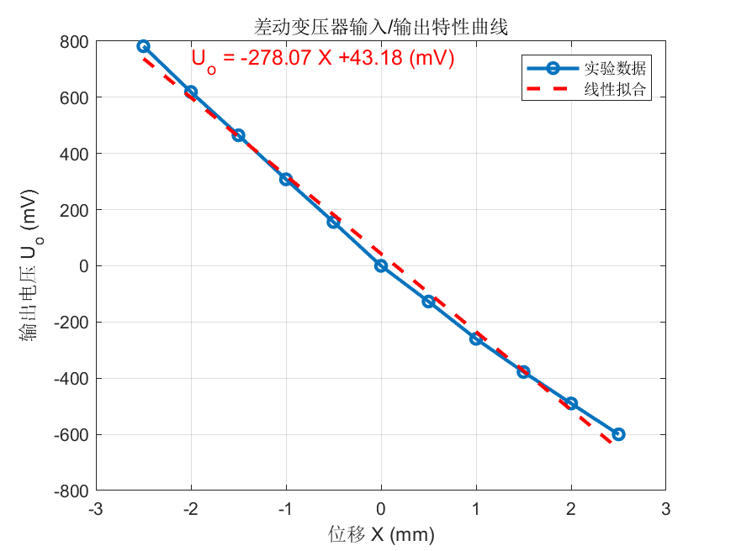
（1）最小二乘拟合
拟合直线：
$$U_{fit}=k⋅X+b$$
其中：
$$k=\frac{n∑X_{i}U_{i}-∑X_{i}∑U_{i}}{n∑X_{i}^{2}-(∑X_{i})^{2}} \\ b=\frac{∑U_{i}-k∑X_{i}}{n}$$
（2）灵敏度
$$k=\frac{Δy}{Δx}=-278.07mV/mm$$
（3）非线性误差
相对位移量(mm) | 测量电压(mV) | 预测电压(mV) | 偏差(mV)
-2.5 | 782 | 738.36 | 43.64
-2.0 | 619 | 599.32 | 19.68
-1.5 | 465 | 460.29 | 4.71
-1.0 | 308 | 321.25 | -13.25
-0.5 | 156 | 182.22 | -26.22
0.0 | 0 | 43.18 | -43.18
0.5 | -127 | -95.86 | -31.14
1.0 | -260 | -234.89 | -25.11
1.5 | -378 | -373.93 | -4.07
2.0 | -490 | -512.96 | 22.96
2.5 | -600 | -652.00 | 52.00

最大偏差：
$$δ=max⁡\left(∣U_{i} − U_{fit,i}∣\right)$$
满量程输出：
$$Y_{FS}=max⁡(U_{fit})-min⁡(U_{fit})$$
非线性误差（%）：
$$γ=\frac{δ}{Y_{FS}}×100\%= 3.74 \%$$
2、比较差动变压器和自感式差动变压器的灵敏度和线性度。
根据实验数据可知，差动变压器的灵敏度为-211.65 mV/mm，非线性误差为 0.85%；自感式差动变压器的灵敏度为-278.07 mV/mm，非线性误差为 3.74%。由此可见，自感式差动变压器的灵敏度绝对值更大，说明其对位移变化的响应更加敏感；而差动变压器的非线性误差较小，表明其输入输出关系更接近理想线性。因此，自感式差动变压器具有较高的灵敏度但线性度较差，而差动变压器则灵敏度相对较低但线性度较好。

